PROGRAMA USA EN FAMILIA 11 DIAS

Salida: Junio 17 y Diciembre 2 de 2018

EL PROGRAMA INCLUYE
- Tiquete aéreo desde Bogotá - Florida – Bogotá
- Impuestos de salida de Colombia y Usa
- Cargo administrativo
- Traslado aeropuerto / hotel en Orlando
- 6 Noches de alojamiento en Orlando - Hotel Categoría primera
- Desayunos y cenas Diarios en Orlando
- Desayunos en Miami
- Cena Show en Medieval Times
- Visita a los Outlet de Orlando “Premium Mall”
- Traslados y entradas a las atracciones especificadas en el programa. Magic Kingdom, Animal Kingdom, Universal Studios, Island of Adventure
- Traslado Orlando - Puerto
- Crucero de 4 días por las Bahamas en espectacular Crucero de Royal Caribbean Cruise Line
- Desayunos, almuerzos y cenas en el crucero
- 1 Noche de alojamiento en Miami, hotel Categoría Primera
- Impuestos hoteleros
- Traslado hotel-aeropuerto en Miami.
- Tarjeta de Asistencia Médica
- Impuestos de embarque, combustible y propinas en el crucero
- 2% Fee Bancario

EL PROGRAMA NO INCLUYE
- Trámites de visa Americana
- Gastos de carácter personal como: Bebidas, lavado y planchado de ropa, llamadas de larga distancia, exceso de equipaje, visitas opcionales y compras personales.

VALOR PROGRAMA (TODO INCLUIDO)

POR PERSONA EN CUADRUPLE ………………………………..U$ 2.590
POR PERSONA EN TRIPLE ……………………………………….U$ 2.690
POR PERSONA EN DOBLE ……………………………………….U$ 2.890
POR PERSONA EN SENCILLA …………………………………...U$ 3.850
TARIFA NIÑOS (3 – 9 AÑOS) ………………………………..…….U$ 2.390
** LA TARIFA DE NIÑO APLICA EN ACOMODACION TRIPLE

ITINERARIO DEL VIAJE

Día 01. BOGOTA – FLORIDA
De acuerdo a nuestro itinerario nos encontraremos en el counter de la aerolínea correspondiente en el Aeropuerto Internacional El Dorado, donde nuestro personal organizará el grupo para el check in correspondiente. Salida en vuelo con destino a la Florida. Recibimiento a cargo de nuestro operador representado por un guía bilingüe en el Aeropuerto Internacional de esta misma ciudad. Traslado directo al hotel. Alojamiento.

Día 02. UNIVERSAL STUDIOS
Desayuno. Descubre los escenarios, efectos especiales y los secretos de producciones legendarias del cine en el famoso Studio. Sumérgete en los emocionantes mundos de sus películas preferidas de Hollywood a través del milagro de la tecnología llamada OgroVision, únase a Shrek, Donkey y la Princesa Fiona en "Shrek 4-D", disfruta la aventura de "Terminator II", “Men In Black” "ET", “Los Simpson”, Mi Villano Favorito (Los Minions) y revive las aventuras de Harry Potter con El Escape de Gringots y pasea en el tren a Hogwarts. En este espectacular día tendrás las montañas rusas de La Momia y Rockit. Alojamiento.

Día 03. MAGIC KINGDOM
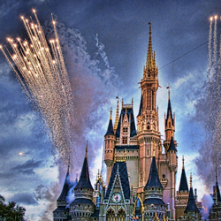
Desayuno. Visitaremos MAGIC KINGDOM, El corazón de la experiencia de WALT DISNEY WORLD, el mundo donde reina la fantasía, donde las princesas existen y los elefantes vuelan, donde encontraremos ATRACCIONES, SHOWS, PERSONAJES y mucha diversión. Entre las más importantes disfrutaremos de: El trío dinámico de montañas rusas SPLASH MOUNTAIN, BIG THUNDER MOUNTAIN RAILROAD Y SPACE MOUNTAIN, como también PIRATAS DEL CARIBE, LA CASA EMBRUJADA, FANTASYLAND y muchas otras atracciones que disfrutarás hasta el cansancio. En la noche asistiremos al cierre del parque con el Show de los deslumbrantes Juegos Pirotécnicos. Alojamiento.
Día 04. ISLAND OF ADVENTURE Desayuno. Hoy visitaremos el parque con las atracciones mecánicas más espectaculares: la "Increíble HULK COASTER" y “DUELING DRAGON’s” emocionantes montañas rusas, Los Dominios de KING KONG, el mundo de Jurassic Park, el simulador más espectacular “Spiderman” y el divertido mundo de TOON´S LAGOON, el sensacional simulador de Harry Potter entre otros. También hay espectáculos emocionantes, entre ellos “La Furia de Poseidón”. Traslado al hotel. Alojamiento.

Día 05. ANIMAL KINGDOM
Desayuno. Alguna vez has deseado viajar ir a Asia, África o trasladarte en el tiempo hasta la época de los dinosaurios, pues ANIMAL KINGDOM es donde puedes hacer ese deseo realidad. En este parque todos los caminos llevan a la aventura, es donde vive la imaginación de Disney en su medio salvaje con atracciones, shows, personajes y animales. Existe una atracción “Expedition Everest” es un tren de alta velocidad que recorre los Himalayas en donde disfrutaras de una experiencia inolvidable y podrás conocer de la nueva atracción AVATAR. Cena y Alojamiento.

Día 06. ORLANDO – PUERTO – INICIO DE CRUCERO
Pensión completa. Traslado al Puerto para dar inicio a nuestro espectacular crucero Este Navío con capacidad para 2.800 pasajeros y más de 934 tripulantes es una de las naves que componen la flota de la prestigiosa naviera Royal Caribbean. Abordo se pueden realizar múltiples actividades como ir al gimnasio, disfrutar de la piscina o el Jacuzzi, los espectáculos, la comida y el confort. Noche abordo.

Día 7. COCOCAY - BAHAMAS
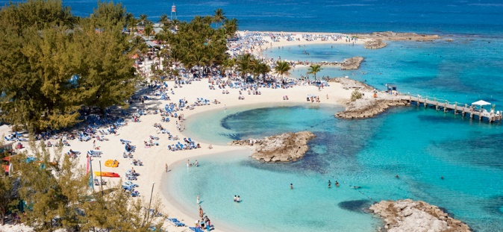
Pensión Completa. Localizado en el centro del Caribe de agua azul brillante isla paradisíaca eso es CocoCaySM. Con sus playas de blanca arena y alrededores espectaculares, CocoCaySM es un Cayo donde puedes sentir maravillosas aventuras. Reservado exclusivamente para los huéspedes del Barco, este paraíso tropical se ha puesto al día recientemente con las nuevas instalaciones acuáticas, áreas verdes de naturaleza y una cantidad de lugares de playa, senderos para sentarse al lado de árboles y relajarse, gozar de un rico almuerzo y una bebida tropical. Noche abordo.
Día 8. NASSAU – BAHAMAS
Pensión completa. El crucero llegará al puerto de Nassau donde opcionalmente podrán bajar y visitar la capital de las Bahamas, visitar el hotel Atlantis, Bay Street, las tiendas y galerías. En la tarde disfrutaremos de las comodidades del barco. Noche abordo.

Día 9. PUERTO - DESEMBARQUE – TOUR DE COMPRAS Desayuno a bordo. Llegada. Desembarque en el Puerto. A la hora indicada traslado a los Premium Outlet para nuestro tour de compras en donde encontrarás las mejores marcas a los mejores precios en tiendas de moda como GAP, CALVÍN KLEIN, LEVIS, BENETTON, TOMMY HILFIGER, GUESS, SKETCHER, NIKE, PUMA, ADIDAS, etc. Cena y Alojamiento.

Día 10. ORLANDO - MIAMI – TARDE LIBRE Desayuno. En la mañana traslado a la ciudad de Miami y tarde libre. Alojamiento.

Día 11. VUELO DE REGRESO A COLOMBIA.
Desayuno: En la tarde traslado al Aeropuerto Internacional de Miami para el regreso a casa.

FIN DE NUESTROS SERVICIOS
Para efectos de un mejor desarrollo del programa,
el orden en el itinerario puede variar

